
第119回 いしかわインテリアミニフォーラムのお知らせ

第119回いしかわインテリアミニフォーラムは、今年度より当協会の会長に就任頂きました（株）山岸製作所の山岸晋作社長に講師をお願いし「老舗家具屋の働き方改革がもたらした奇跡のV字回復」と題してご講演頂きます。新たなワーキングスタイルを提案している㈱山岸製作所のオフィスショールーム L’SCENA＜リシェーナ＞を会場に、働き方改革を具現化したショールームの見学と社業に傾ける情熱や苦労話などをお話しして頂きます。
参加される方は、コロナ感染予防対策としてマスク着用でお願いいたします。
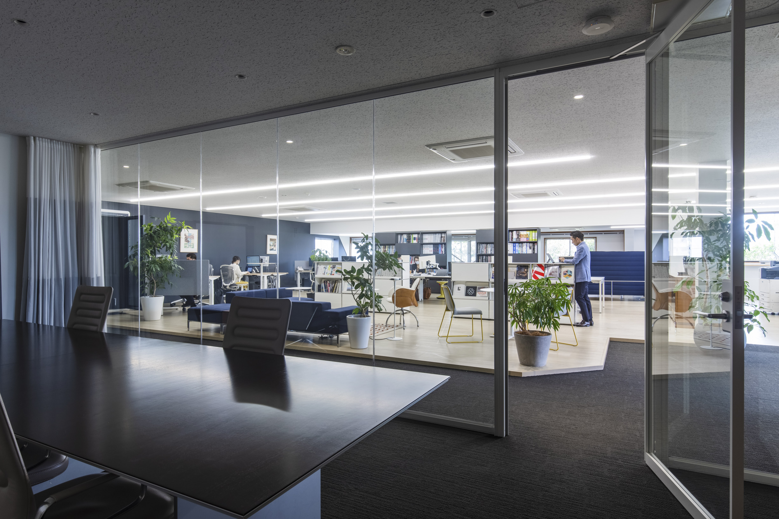

- テーマ 「老舗家具屋の働き方改革がもたらした奇跡のV字回復」

■ 講 師 株式会社 山岸製作所 代表取締役社長
石川県インテリアデザイン協会 会長
山岸 晋作 氏

■ 日 時 2023年3月15日 (水) 19:00～20:00 （開場18：30）

■ 場 所 L’SCENA By YAMAGISHI (リシェーナ) ㈱山岸製作所 オフィスショールーム
石川県金沢市粟崎町5-32

■ 主 催 石川県インテリアデザイン協会
■ 後 援 （公財）石川県デザインセンター、北國新聞社

● 参加希望者は、3月11日（土）までに下記項目に記入の上、事務局へＦＡＸかメールにて御返信下さい。
石川県インテリアデザイン協会事務局 ＴＥＬ＆ＦＡＸ ０７６－２７8－8021 メール degura@mac.com
※ 当日連絡先 ： ０９０－8268－8021 （出蔵事務局長）

氏名 ﾒｰﾙｱﾄﾞﾚｽ

住所 〒 携帯番号：

所 属

